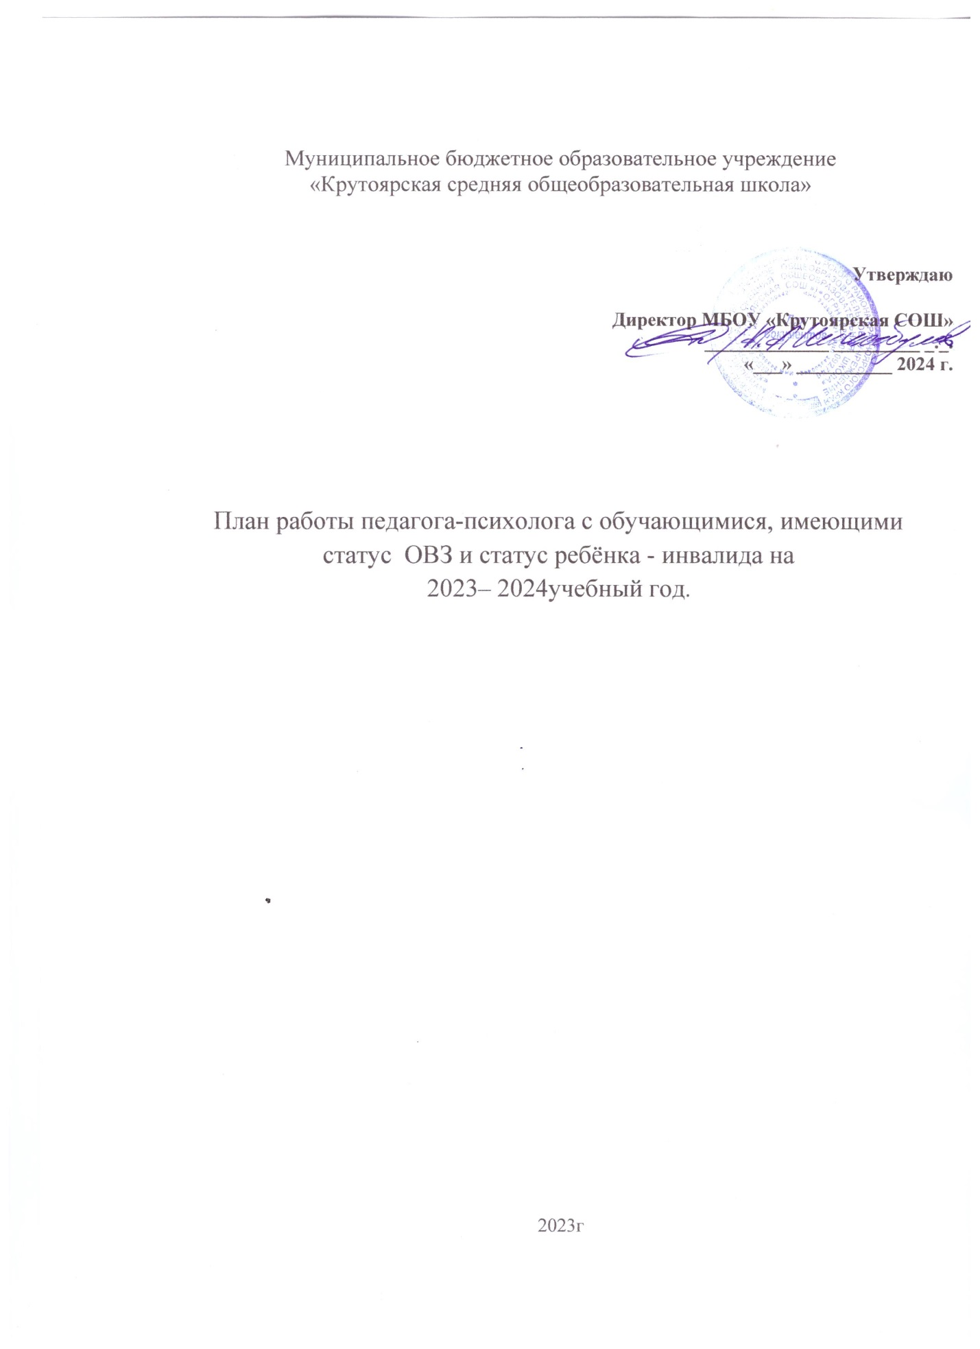

Введение. Программа предусматривает создание специальных условий обучения и воспитания, позволяющих учитывать особые образовательные потребности детей- инвалидов, детей-инвалидов с ОВЗ в соответствии с индивидуализацией и дифференциацией образовательного процесса.
Целью образования становится личностное, социальное, познавательное и коммуникативное развитие учащихся. В психолого-педагогическом сопровождении обучающихся важным показателем является деятельностный подход:
- придание результатам образования социально и личностно значимого характера;
- более гибкое и прочное усвоение знаний учащимися;

- существенное повышение мотивации и интереса к учению;

- обеспечение условий для личностного развития на основе формирования универсальных учебных действий.
В школе реализуются меры, предусмотренные Законом РФ «Об образовании», в части обеспечения прав детей-инвалидов, детей с ОВЗ на получение бесплатного образования и их социальной защиты, психолого-педагогического сопровождения.
Цели: обеспечение сопровождения учащегося в соответствии со специальными образовательными потребностями, возрастными и индивидуальными особенностями, состоянием соматического и нервно-психического здоровья обучающегося. Оказание помощи учителю в выборе наиболее эффективных методов индивидуальной работы с учащимся, изучение личности школьника, составление индивидуальных коррекционно- развивающих программ.

Задачи:
- подготовка рекомендаций по оказанию помощи семье и ребенку в условиях образовательного учреждения;
- создание условий, способствующих освоению ребенком с ОВЗ программ обучения;

- проведение мероприятий для учителей-предметников, педагога-психолога ОУ по вопросам реализации индивидуальной программы реабилитации ребёнка с ОВЗ в части получения образования и коррекционных услуг;
- осуществление социально-индивидуальной ориентации, психолого-педагогической помощи ребенку с ОВЗ,
- обеспечение возможности дополнительных образовательных коррекционных услуг;

- оказание консультативной и методической помощи родителям (законным представителям) ребенку с ОВЗ по социальным, правовым и другим вопросам.

Принципы:
- принцип соблюдения интересов ребёнка;

- принцип системности;

- принцип непрерывности;

- принцип вариативности;

- принцип рекомендательного характера оказания помощи семье и детям.

Условия реализации программы.
Психолого-педагогическое обеспечение: дифференциация условий обучения, оптимальная учебная нагрузка, услуги социального педагога, учителя-логопеда, педагога- психолога в соответствии с рекомендациями психолого-медико-педагогической комиссии, индивидуальной программы реабилитации ребенка с ОВЗ.
Обеспечение специальных условий образовательного процесса: разработка специальной коррекционной программы, планирование образовательного процесса, подбор специальных средств обучения ребенка с ОВЗ.
Обеспечение здоровьесберегающих условий образовательного процесса. Обеспечение ребенка с ОВЗ воспитательными и досуговыми мероприятиями.
Оценка динамики развития ребёнка с ОВЗ, успешности освоения образовательной программы проводится 4 раза в год в конце каждой четверти, итоговая – в конце учебного года.

В течение учебного года при необходимости вносятся изменения в индивидуальную программу психолого-педагогического сопровождения образования ребенка с ОВЗ.

№  п/п | Планируемые мероприятия | Сроки | Планируемый результат
I. Организационно-методическая работа
1 | Составление списка детей с ограниченными возможностями здоровья. | Сентябрь | База данных учащихся с ОВЗ, нуждающихся в сопровождении специалистами
2 | Подготовка к проведению диагностических, коррекционно- развивающих, просветительских мероприятий, индивидуальных и групповых консультаций, обработка результатов диагностик и мониторингов | В течение года | Реализация психологического сопровождения в ОО детей с ОВЗ
3 | Разработка рекомендаций для педагогов и родителей (исходя из актуальных проблем сопровождения и по результатам | В течение года | Повышение психологической компетентности педагогов и родителей

 | диагностики обучающихся с ОВЗ)
4 | Подготовка справок, заполнение журналов учета проведенных мероприятий, подготовка отчетов о работе | В течение года, май | Учет и анализ деятельности Службы
5 | Создание и переработка развивающих и коррекционных программ для детей с ОВЗ | В течение года | Оптимизация деятельности педагога-психолога, организация психологического сопровождения в ОО
6 | Выступления на педагогических советах школы (по работе с обучающимися с ОВЗ) | В течение года | Получение педагогами сведений о ходе психологической работы с учащимися с ОВЗ по различным направлениям
7 | Участие в работе психолого- педагогического консилиума, оформление необходимой документации (списки, банк данных, диагностика, планирование, протоколы ППк) | В течение года | Психолого-педагогическое сопровождение обучающихся с особыми образовательными потребностями
II.Диагностическая работа
1 | Изучение личных дел детей с ОВЗ, протоколов обследования детей — инвалидов | Сентябрь | Создание базы данных учащихся, нуждающихся в индивидуальном психолого-педагогическом  сопровождении
2 | Наблюдения за учащимися на уроках | Сентябрь | Выявление детей группы риска
3 | Диагностика адаптации учащихся с ОВЗ к школьному обучению | Ноябрь | Выявление учащихся группы риска по возникновению школьной дезадаптации
III. Коррекционно-развивающая работа
1 | Коррекционные занятия по развитию интеллектуальных  возможностей и формированию | Ноябрь-Май | Формирование коммуникативных навыков и  интеллектуальных умений в

 | коммуникативной сферы. |  | коррекционных классах
IV. Консультативная и просветительская работа
1 | Индивидуальное консультирование обучающихся с ОВЗ | В течение года (по запросу) | Психологическая поддержка и просвещение.
2 | Индивидуальное консультирование родителей по вопросам воспитания детей с  ОВЗ | В течение года (по запросу) | Психологическая поддержка и просвещение.
3 | Рекомендации классным руководителям, учителям,  работающим с детьми с ОВЗ | В течение года (по  запросу) | Психологическая поддержка и просвещение.

Педагог – психолог Ремаренко-Чарваева С.В.

